Tài liệu quản lý trang web fis.com.vn và fpt-is.com

Table of Contents

DANH MỤC HÌNH ẢNH 3

DANH MỤC BẢNG BIỂU 3

1. Tổng quan 4

2. Phân quyền người dùng 7

3. Chức năng tạo trang (Page) 8

3.1. Mô tả chức năng 8

3.2. Luồng hoạt động 9

3.3. Bước xử lý chính 9

4. Quản lý nội dung trang web - Administrator 10

4.1. Chức năng quản lý Menu 10

4.1.1. Mô tả chức năng 10

4.1.2. Luồng hoạt động 10

4.1.3. Bước xử lý chính 11

4.2. Chức năng quản lý bài viết 13

4.2.1. Mô tả chức năng 13

4.2.2. Luồng hoạt động 14

4.2.3. Bước xử lý chính 14

4.3. Chức năng quản lý thông tin 18

4.3.1. Mô tả chức năng 18

4.3.2. Luồng hoạt động 19

4.3.3. Bước xử lý chính 19

4.4. Chức năng quản lý sản phẩm đặc trưng 21

4.4.1. Mô tả chức năng 21

4.4.2. Luồng hoạt động 22

4.4.3. Bước xử lý chính 22

4.5. Chức năng quản lý banner/slide 24

4.5.1. Mô tả chức năng 24

4.5.2. Luồng hoạt động 25

4.5.3. Bước xử lý chính 25

4.6. Chức năng quản lý liên hệ 29

4.6.1. Mô tả chức năng 29

4.6.2. Luồng hoạt động 29

4.6.3. Bước xử lý chính 29

5. Admin Logs 31

5.1. Mô tả chức năng 31

5.2. Bước xử lý chính 31

6. Site Settings 32

# DANH MỤC HÌNH ẢNH

Hình ảnh 1 Các vị trí biểu diễn danh mục trên website 12

Hình ảnh 2 Danh mục con được biểu diễn trên website 12

Hình ảnh 3 Tạo/ chỉnh sửa Menu 13

Hình ảnh 4 Tạo bài viết mới 15

Hình ảnh 5 Biểu mẫu tạo bài viết mới 17

Hình ảnh 6 Cập nhật bài viết 17

Hình ảnh 7 Bài viết được đăng trên website 18

Hình ảnh 8 Danh sách thông tin 20

Hình ảnh 9 Biểu mẫu đăng tải thông tin 21

Hình ảnh 10 Tạo mới sản phẩm 23

Hình ảnh 11 Biểu mẫu tạo mới dự án 24

Hình ảnh 12 Chỉnh sửa, xóa thông tin dự án, cập nhật tình trạng dự án 24

Hình ảnh 13 Luồng hoạt động quản lý banner/slide 25

Hình ảnh 14 Tạo mới banner 26

Hình ảnh 15 Biểu mẫu tạo mới banner 27

Hình ảnh 16 Sắp xếp thứ tự, chỉnh sửa thông tin, xóa banner, cập nhật tình trạng 27

Hình ảnh 17 Tạo mới thể loại banner 28

Hình ảnh 18 Tạo mới thể loại banner 28

Hình ảnh 19 Biểu mẫu tạo mới nhóm banner 28

Hình ảnh 20 Trả lời câu hỏi 30

Hình ảnh 21 Biểu mẫu phản hồi yêu cầu 31

# DANH MỤC BẢNG BIỂU

Figure 1 Tổng quan DNN 4

Figure 2 Sơ đồ quản lý nội dung trang web 5

Figure 3 Sơ đồ trang web 6

Figure 4 Mapping chức năng của hệ thống và đề mục website 7

Figure 5 Luồng hoạt động tạo mới người dùng 8

Figure 6 Luồng hoạt động tạo trang web 9

Figure 7 Luồng hoạt động quản lý Menu 11

Figure 8 Luồng hoạt động quản lý bài viết 14

Figure 9 Luồng hoạt động quản lý thông tin 19

Figure 10 Luồng hoạt động quản lý sản phẩm đặc trưng 22

Figure 11 Luồng hoạt động quản lý liên hệ 29

# Tổng quan

Đối tượng sử dụng

Người dùng có trách nhiệm quản lý thông tin, chỉnh sửa website FIS

Phạm vị chức năng

Các chức năng của hệ thống bao gồm:

* Tạo trang web
* Quản lý nội dung trang web - Administrator
* Quản lý người dùng – User/Role
* Theo dõi nhật ký quản lý – Admin Log
* Thiết lập website – Site setting

Figure Tổng quan DNN

Figure Sơ đồ quản lý nội dung trang web

Figure Sơ đồ trang web



Figure Mapping chức năng của hệ thống và đề mục website

# Phân quyền người dùng

Người dùng trong hệ thống được phân các quyền bao gồm:

Administrator: quản lý trang web, cho phép tạo mới trang, người dùng và nội dung hiển thị trên trang

HR: quản lý người dùng trong hệ thống

Registered User: người đăng tải bài viết

Subcriber:

Translator:



Figure Luồng hoạt động tạo mới người dùng

# Chức năng tạo trang (Page)

## Mô tả chức năng

Chức năng cho phép người dùng tạo mới trang web, theo dõi danh sách trang web, thiết lập quyền sử dụng theo vai trò được tạo trên hệ thống.

Người dùng sử dụng các Module được tạo trong hệ thống để thiết kế trang web. Module được tạo trực tiếp trên hệ thống hoặc thêm vào dưới dạng đóng gói được viết bởi ngôn ngữ C#, VB

## Luồng hoạt động



Figure Luồng hoạt động tạo trang web

## Bước xử lý chính

| **Bước** | **Mô tả công việc thực hiện** | **Bên ngoài/ Hệ thống/Tcode** | **Bộ phận/Nhân sự thực hiện** |
| --- | --- | --- | --- |
| Bước 1 | **Người dùng đăng nhập**   * Người dùng thực hiện đăng nhập trên DNN * Người dùng đăng nhập bằng tên đăng nhập và mật khẩu được cấp. * Đăng nhập thành công, hệ thống sẽ tự động liên kết đến trang quản lý. |  | User |
| Bước 2 | **Tạo page**   * Người dùng chọn phân hệ Content, dẫn đến trang quản lý danh sách trang web   Chọn nút Add page, hiển thị biểu mẫu tạo trang web   * Ở thẻ Details, cho phép người dùng nhập thông tin về trang web bao gồm:   + Chọn loại page (Standard, Existing, URL, File)  + Điền thông tin page (Name, Title, Discription, Keyword..)  + Chọn page gốc- parent page  + Thêm các icon của page   * Ở thẻ Permission, người sử dụng dùng để thiết lập quyền trang web theo 2 nhóm   + Permission by Role: phân quyền quản lý page cho các quyền, nhóm quyền  + Permission by User: phân quyền quản lý page cho các người dùng   * Ở thẻ Advance, người sử dụng có thể thiết lập nâng cao trang web   + Thẻ Module: danh sách Module đã sử dụng ở trang web  + Thẻ Appearance: chọn Theme, Layout  + Thẻ S.E.O: thông tin S.E.O  + Thẻ More: Security và Cache. |  | User |

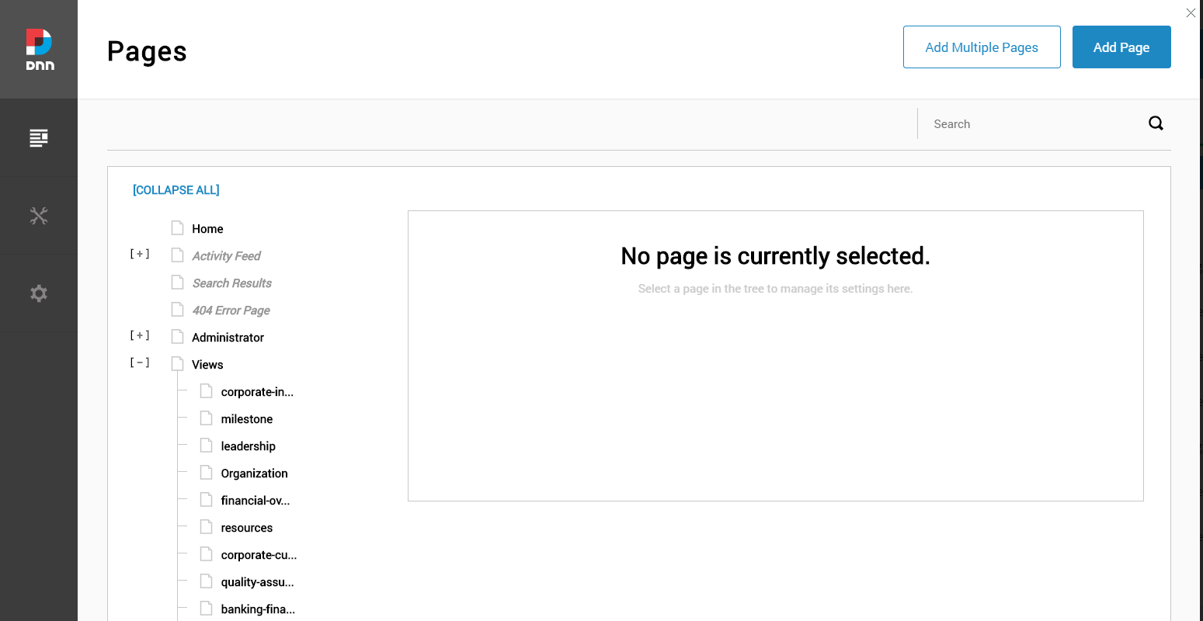

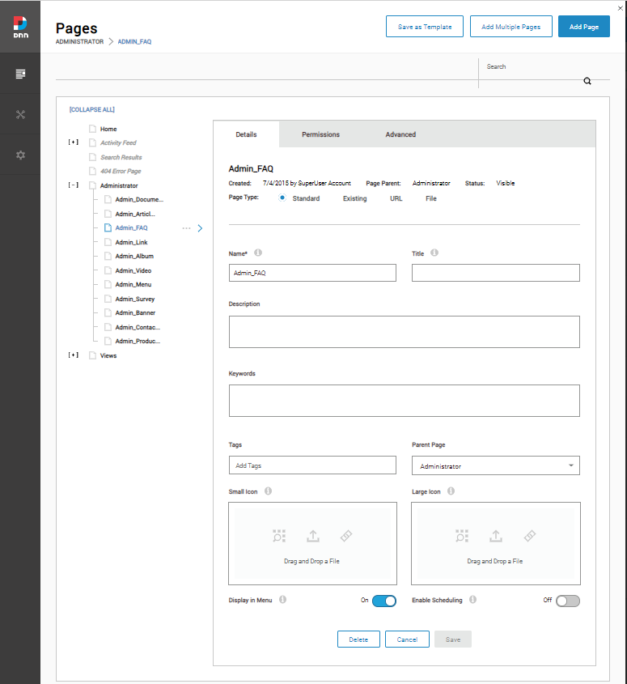

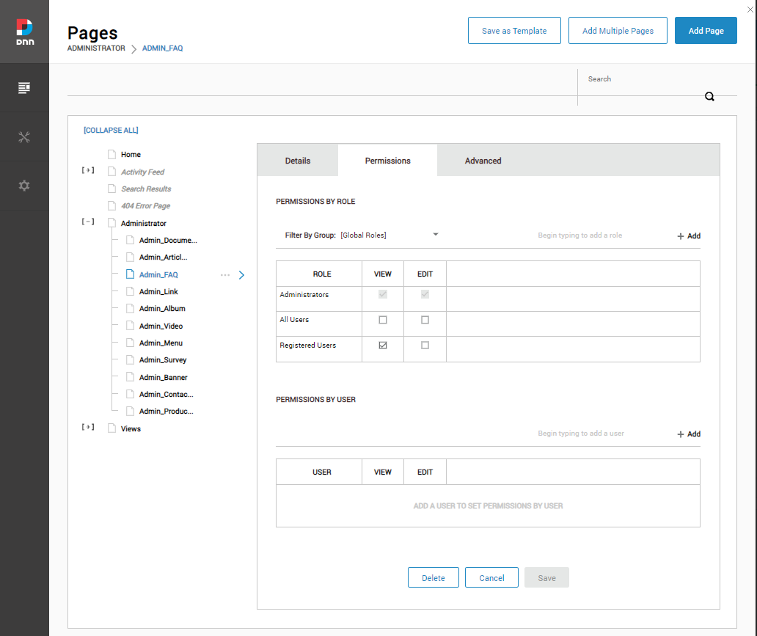

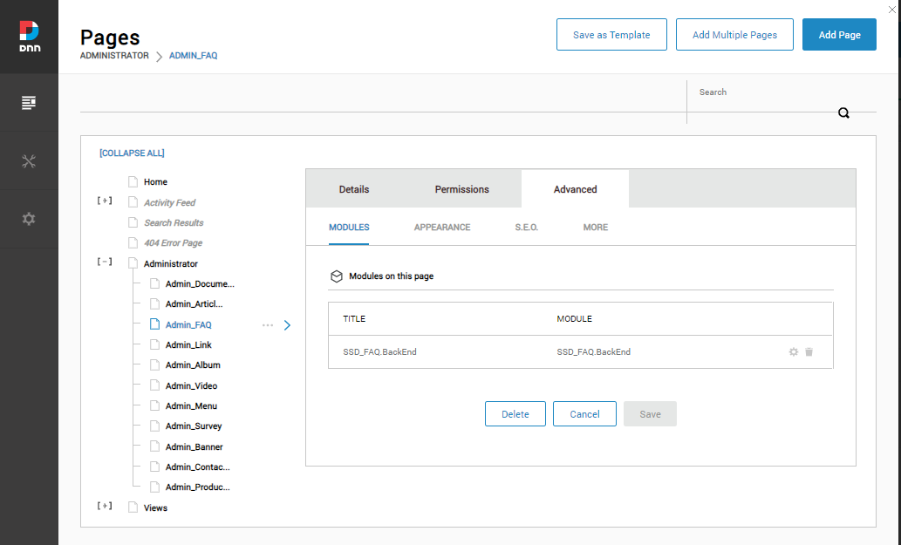

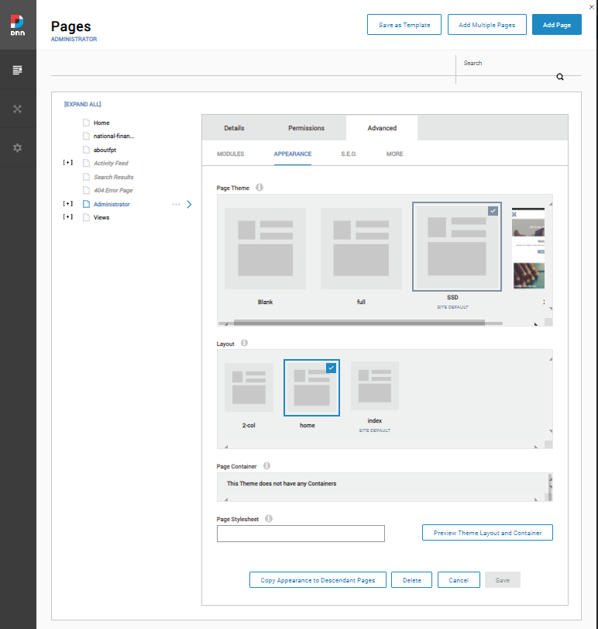

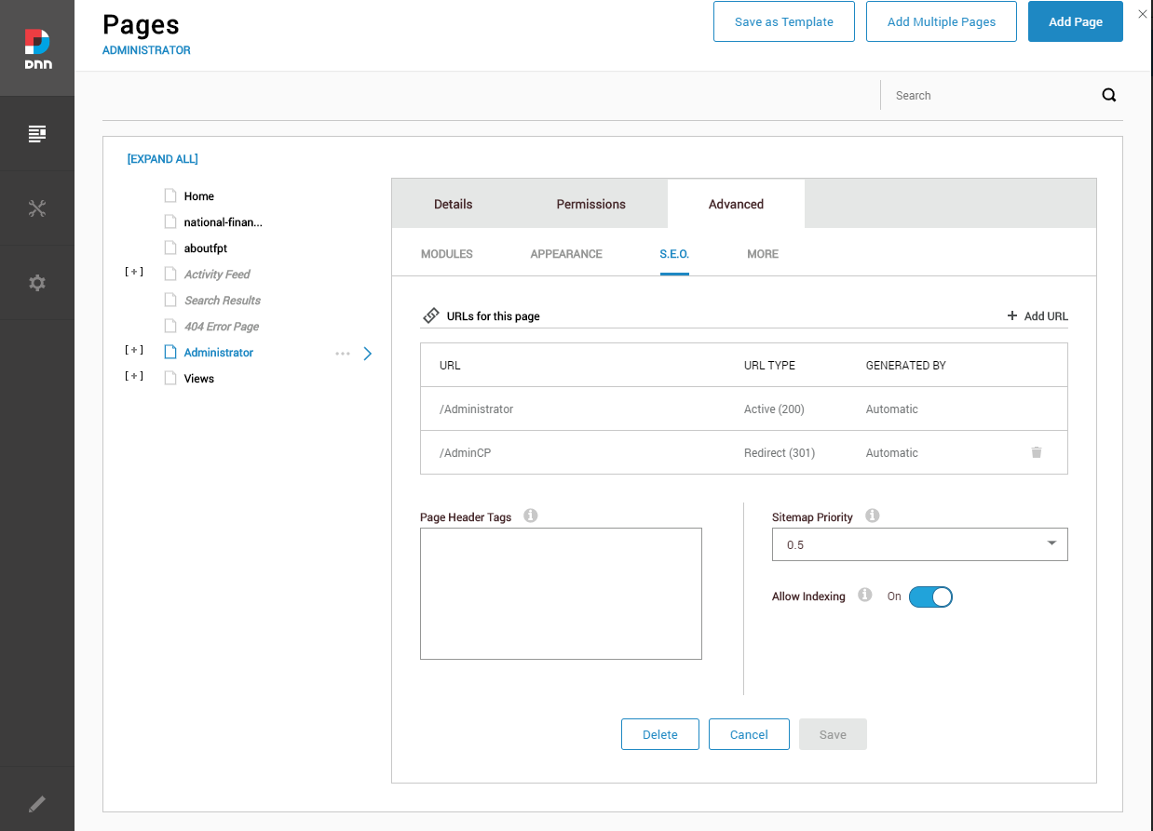

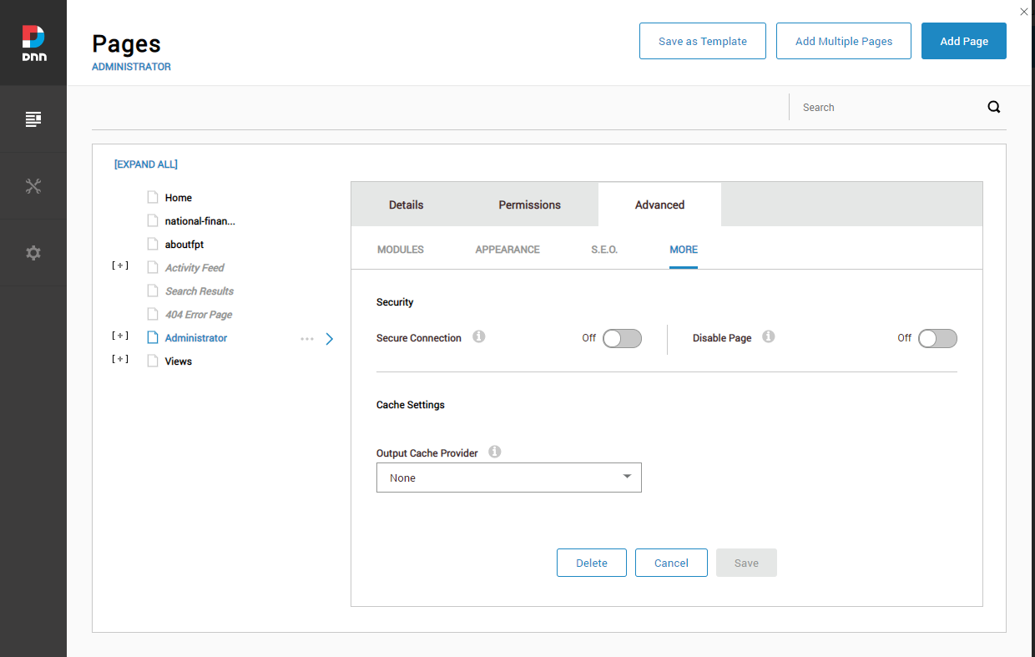

# Quản lý nội dung trang web - Administrator

## Chức năng quản lý Menu

### Mô tả chức năng

Cho phép người dùng tạo danh mục. Bao gồm danh mục cha và danh mục con.

### Luồng hoạt động



Figure Luồng hoạt động quản lý Menu

### Bước xử lý chính

|  |  |  |  |
| --- | --- | --- | --- |
| **Bước** | **Mô tả công việc thực hiện** | **Bên ngoài/ Hệ thống/Tcode** | **Bộ phận/Nhân sự thực hiện** |
| Bước 1 | **Người dùng đăng nhập**   * Người dùng thực hiện đăng nhập trên DNN * Người dùng đăng nhập bằng tên đăng nhập và mật khẩu được cấp. * Đăng nhập thành công, hệ thống sẽ tự động liên kết đến trang quản lý. |  | User |
| Bước 2 | **Người dùng xem danh sách chức năng quản lý**   * Chọn Management Menu |  |  |
| Bước 3 | **Người dùng xem danh sách Menu cha - con**   * Chọn Add/ Update/ Delete từng Menu * Approve hoặc Reject từng Menu |  |  |

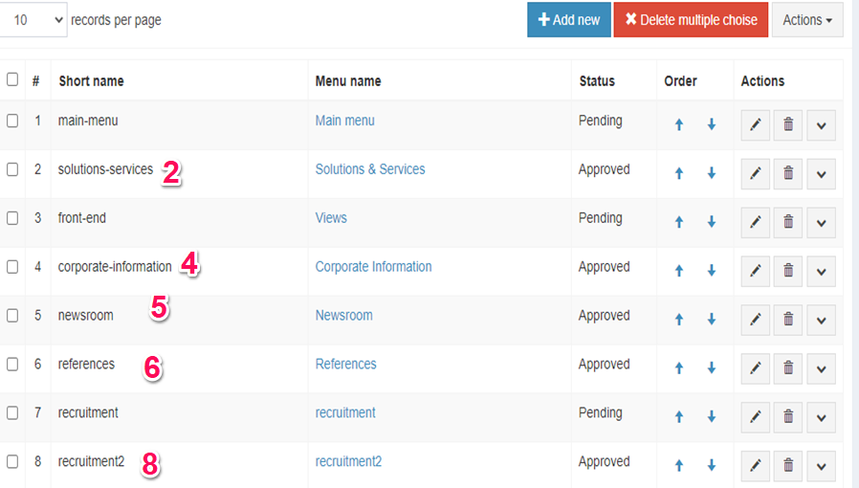

Hình ảnh Các vị trí biểu diễn danh mục trên website

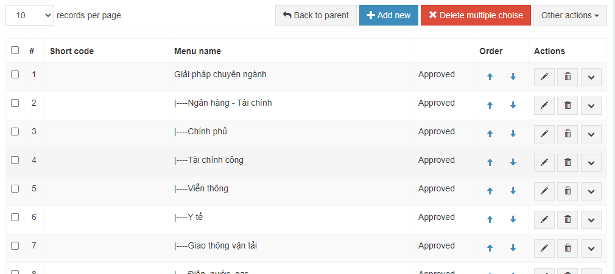

Hình ảnh Danh mục con được biểu diễn trên website

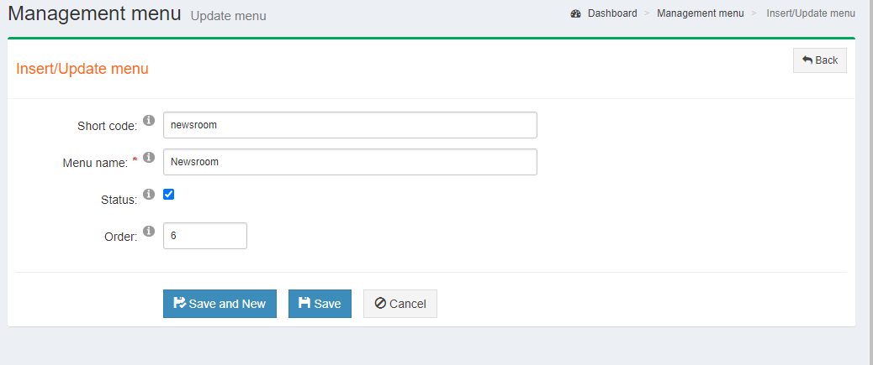

Hình ảnh Tạo/ chỉnh sửa Menu

Tạo/ chỉnh sửa Menu. Bao gồm các thuộc tính: short code, Menu name, Status, Order

## Chức năng quản lý bài viết

### Mô tả chức năng

Chức năng quản lý bài viết, bài viết được thêm mới, sửa.

### Luồng hoạt động



Figure Luồng hoạt động quản lý bài viết

### Bước xử lý chính

| **Bước** | **Mô tả công việc thực hiện** | **Bên ngoài/ Hệ thống/Tcode** | **Bộ phận/Nhân sự thực hiện** |
| --- | --- | --- | --- |
| Bước 1 | **Người dùng đăng nhập**   * Người dùng thực hiện đăng nhập trên DNN * Người dùng đăng nhập bằng tên đăng nhập và mật khẩu được cấp. * Đăng nhập thành công, hệ thống sẽ tự động liên kết đến trang quản lý. |  |  |
| Bước 2 | **Người dùng chọn chức năng quản lý bài viết**   * Chọn Management Article |  |  |
| Bước 3 | **Thao tác với bài viết**   * Chọn nút chỉnh sửa bài viết * Chọn nút xóa bài viết |  |  |
| Bước 4 | **Tạo bài viết mới**   * Chọn nút tạo bài viết mới |  |  |

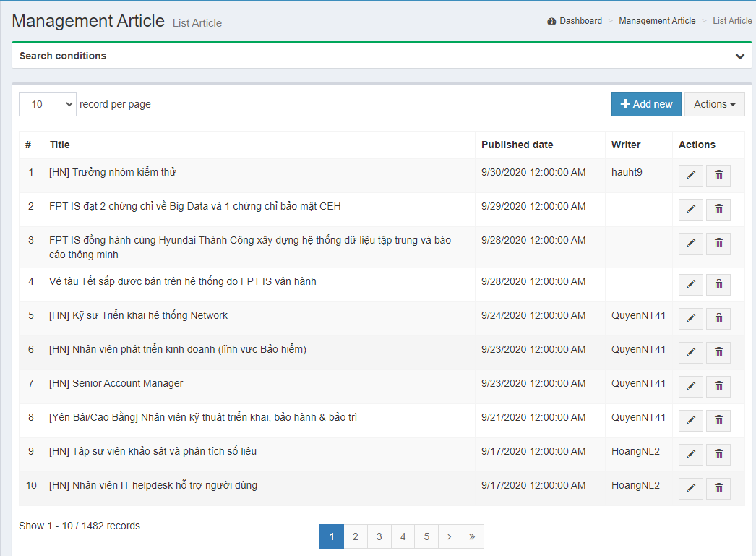

Hình ảnh Tạo bài viết mới

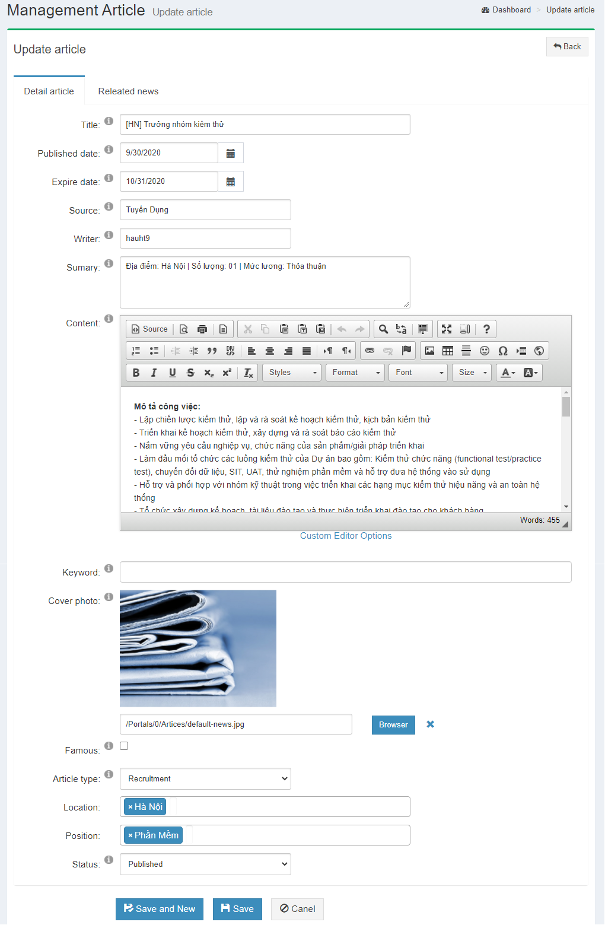

Hình ảnh Biểu mẫu tạo bài viết mới

Ở thẻ Detail article có các thuộc tính: Title, Published date, Expire date, Source, Writer, Sumary, Content, Keyword, Cover photo, Famous, Article type, Location, Position, Status.

Ở thẻ Releated news, các thuộc tính: Keyword, Status

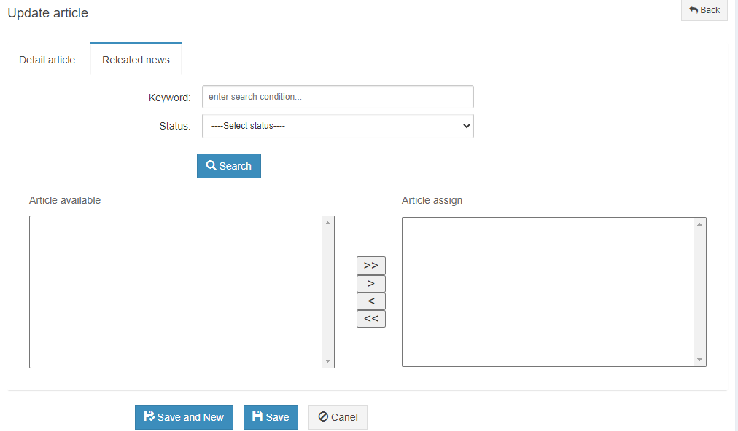

Hình ảnh Cập nhật bài viết

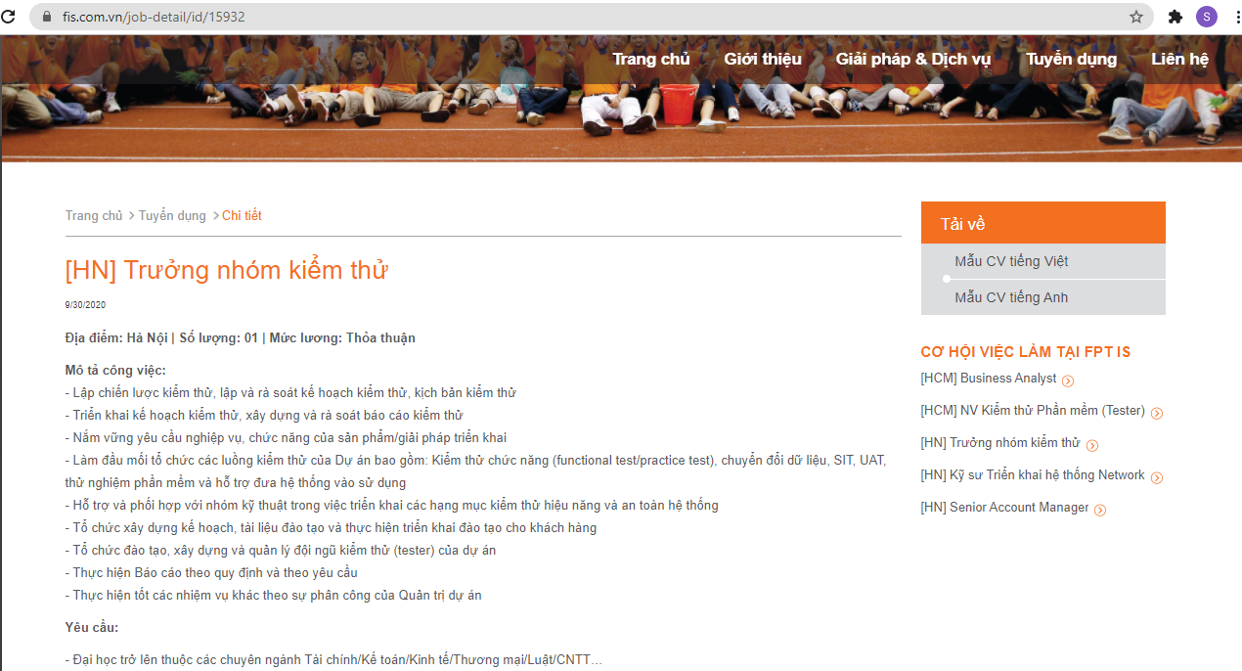

Hình ảnh Bài viết được đăng trên website

## Chức năng quản lý thông tin

### Mô tả chức năng

Quản lý thông tin, dữ liệu về các lĩnh vực, ngành.

### Luồng hoạt động



Figure Luồng hoạt động quản lý thông tin

### Bước xử lý chính

| **Bước** | **Mô tả công việc thực hiện** | **Bên ngoài/ Hệ thống/Tcode** | **Bộ phận/Nhân sự thực hiện** |
| --- | --- | --- | --- |
| Bước 1 | **Người dùng đăng nhập**   * Người dùng thực hiện đăng nhập trên DNN * Người dùng đăng nhập bằng tên đăng nhập và mật khẩu được cấp. * Đăng nhập thành công, hệ thống sẽ tự động liên kết đến trang quản lý. |  | User |
| Bước 2 | **Người dùng chọn chức năng quản lý thông tin**   * Chọn Management Informations |  | User |
| Bước 3 | **Thao tác với thông tin**   * Chọn nút chỉnh sửa thông tin * Chọn nút xóa thông tin * Chọn nút Approve/ Reject để đăng tải/ gỡ thông tin   + Approve: đang được đăng tải  + Reject: đang được gỡ |  | User |
| Bước 4 | **Tạo thông tin mới**   * Chọn nút tạo thông tin mới |  | User |

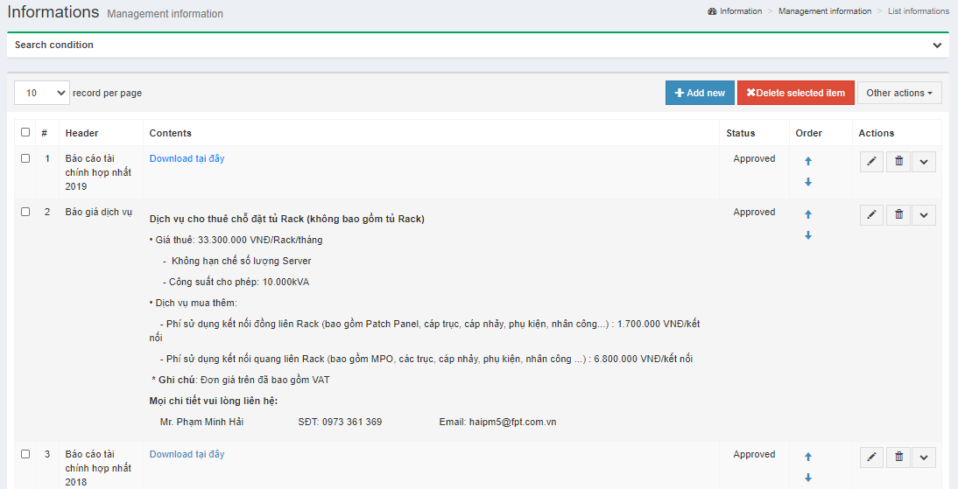

Hình ảnh Danh sách thông tin

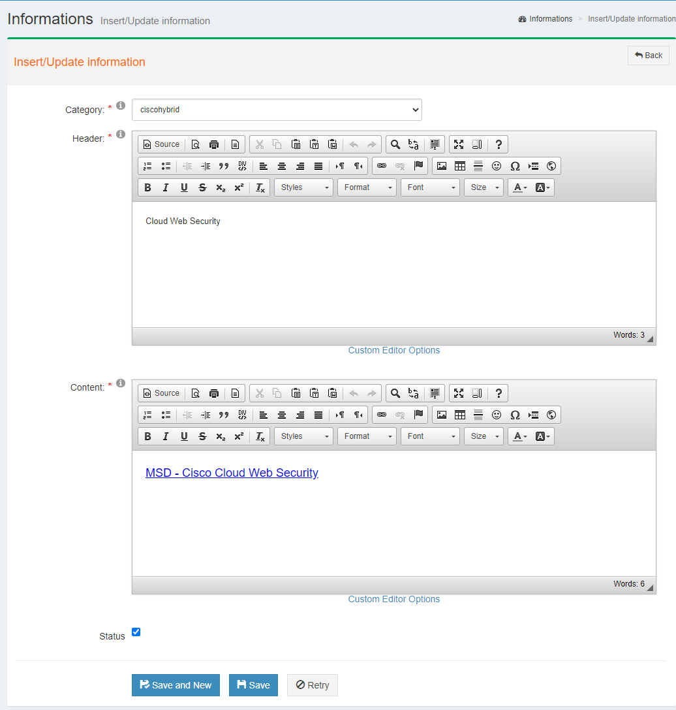

Hình ảnh Biểu mẫu đăng tải thông tin

Các thuộc tính bao gồm: Category, Header, Content, Status.

Các thông tin được trình diễn trong chi tiết các chuyên ngành của mục “Giải pháp & Dịch vụ”. Ví dụ Quản lý năng lượng, Meraki, Webex, Cloud Web Security, MSD – Cisco Cloud Web Security…

## Chức năng quản lý sản phẩm đặc trưng

### Mô tả chức năng

Chức năng cho phép người dùng theo dõi về thông tin của các dự án nổi bật, tạo thông tin về sản phẩm, thay đổi, cập nhật tình trạng bài viết về thông tin dự án

Các sản phầm được tạo và cập nhật thông tin sẽ đăng trên trang “Dự án nổi bật” của website

### Luồng hoạt động



Figure Luồng hoạt động quản lý sản phẩm đặc trưng

### Bước xử lý chính

| **Bước** | **Mô tả công việc thực hiện** | **Bên ngoài/ Hệ thống/Tcode** | **Bộ phận/Nhân sự thực hiện** |
| --- | --- | --- | --- |
| Bước 1 | **Người dùng đăng nhập**   * Người dùng thực hiện đăng nhập trên DNN * Người dùng đăng nhập bằng tên đăng nhập và mật khẩu được cấp. * Đăng nhập thành công, hệ thống sẽ tự động liên kết đến trang quản lý. |  |  |
| Bước 2 | **Xem danh sách sản phẩm**   * Chọn Management typical product * Người dùng xem danh sách thông tin sản phẩm gồm tên và khách hàng tương ứng |  |  |
| Bước 3 | **Tạo mới bài viết**   * Chọn tạo mới bài viết * Phân loại bài viết theo lĩnh vực, dịch vụ * Nhập tên sản phẩm, khách hàng ,kích cỡ dự án, hình ảnh và nội dung chi tiết sản phẩm |  |  |
| Bước 4 | **Thao tác với bài viết**   * Chọn chỉnh sửa bài viết * Chọn xóa bài viết |  |  |

Tạo mới dự án

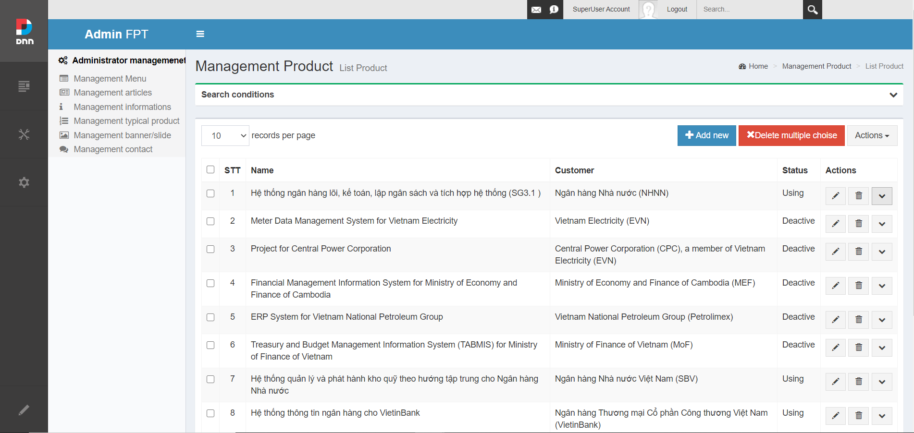

Thêm mới

Hình ảnh Tạo mới sản phẩm

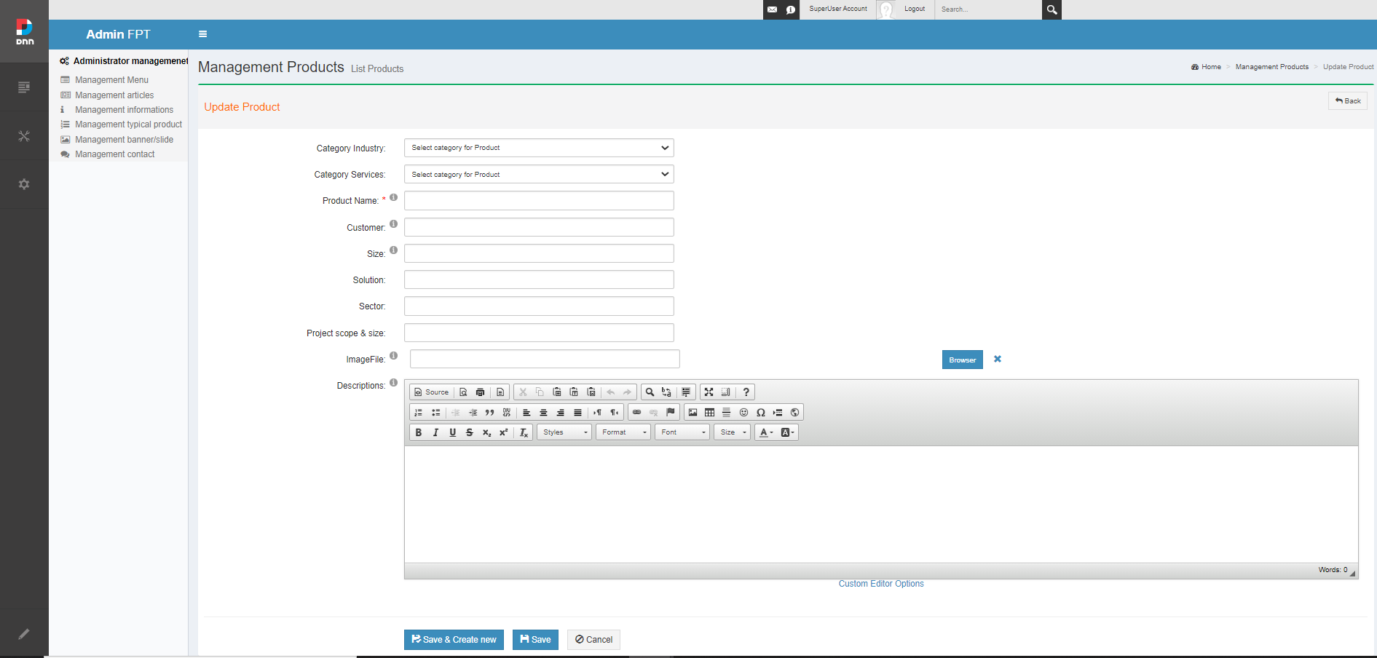

Chọn nhóm lĩnh vực

Chọn nhóm dịch vụ

Nhập tên sản phẩm

Nhập tên khách hàng

Nhập kích cỡ

Nhập giải pháp

Nhập tên lĩnh vực

Nhập kích cỡ dự án

Nhập nội dung

Nhập hình ảnh

Chọn file

Hình ảnh Biểu mẫu tạo mới dự án

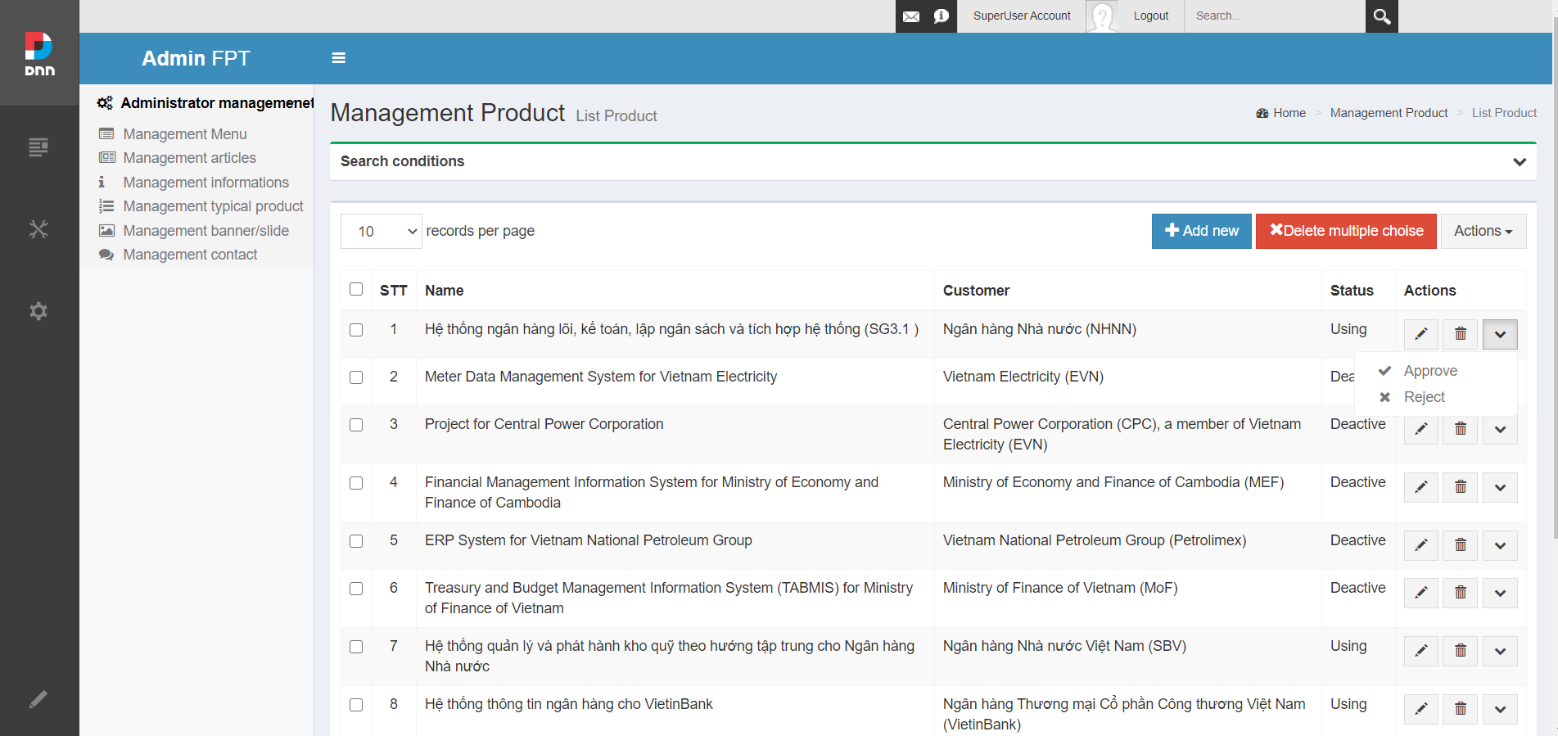

Xóa

Chỉnh sửa

Chọn cập nhật tình trạng

Xóa

Hình ảnh Chỉnh sửa, xóa thông tin dự án, cập nhật tình trạng dự án

## Chức năng quản lý banner/slide

### Mô tả chức năng

Chức năng cho phép người dùng đăng tải và sử dụng các hình ảnh banner lên trang chủ và trang thông tin đối tác

### Luồng hoạt động



Hình ảnh Luồng hoạt động quản lý banner/slide

### Bước xử lý chính

| **Bước** | **Mô tả công việc thực hiện** | **Bên ngoài/ Hệ thống/Tcode** | **Bộ phận/Nhân sự thực hiện** |
| --- | --- | --- | --- |
| Bước 1 | **Người dùng đăng nhập**   * Người dùng thực hiện đăng nhập trên DNN * Người dùng đăng nhập bằng tên đăng nhập và mật khẩu được cấp. * Đăng nhập thành công, hệ thống sẽ tự động liên kết đến trang quản lý. |  |  |
| Bước 2 | **Xem danh sách hình ảnh banner**   * Chọn Management banner/slide * Người dùng xem danh sách thông tin hình ảnh tương ứng với trang web * Sắp xếp thứ tự cho hình ảnh được hiển thị trên website |  |  |
| Bước 3 | **Thêm mới banner**   * Chọn thêm mới * Phân loại hạng mục hình ảnh * Nhập tên sản phẩm, khách hàng ,kích cỡ dự án, hình ảnh và nội dung chi tiết sản phẩm * Chọn tình trạng hiển thị hình ảnh |  |  |
| Bước 4 | **Thao tác với bài viết**   * Chọn chỉnh sửa bài viết * Chọn xóa bài viết |  |  |

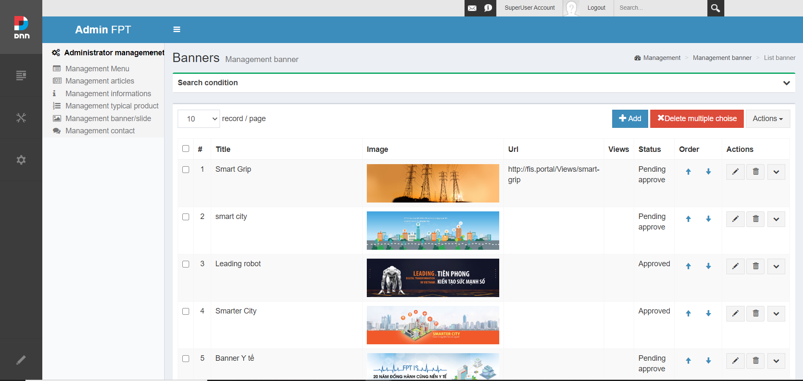

Thêm mới hình ảnh

Hình ảnh Tạo mới banner

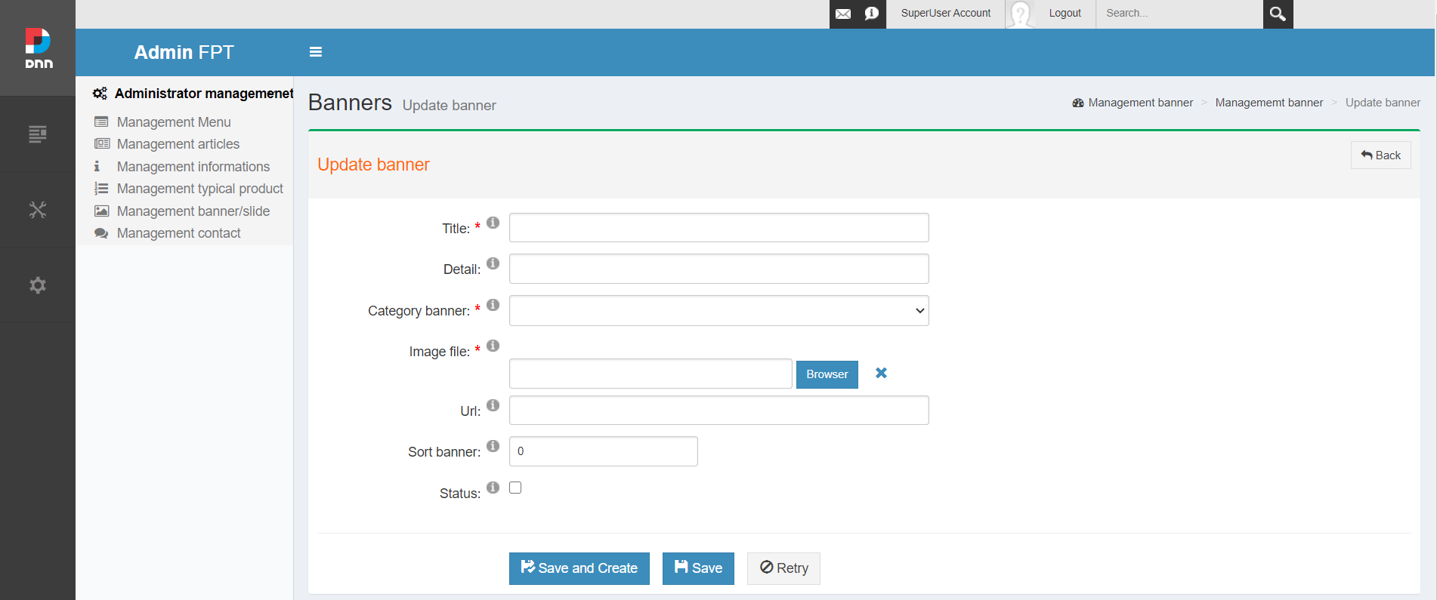

Chọn lưu

Chọn tình trạng

Nhập đường dẫn

Nhập thể loại hình

Chọn file hình

Nhập thứ tự sắp xếp

Nhập tiêu đề

Nhập chi tiết

Hình ảnh Biểu mẫu tạo mới banner

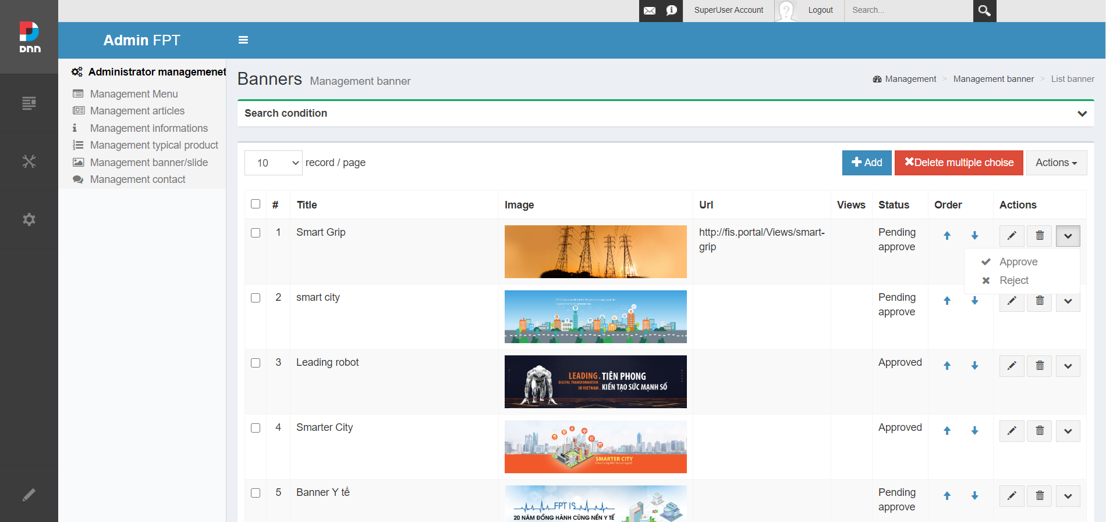

Chỉnh sửa

Chọn thứ tự ưu tiên

Xóa

Cập nhật tình trạng

Hình ảnh Sắp xếp thứ tự, chỉnh sửa thông tin, xóa banner, cập nhật tình trạng

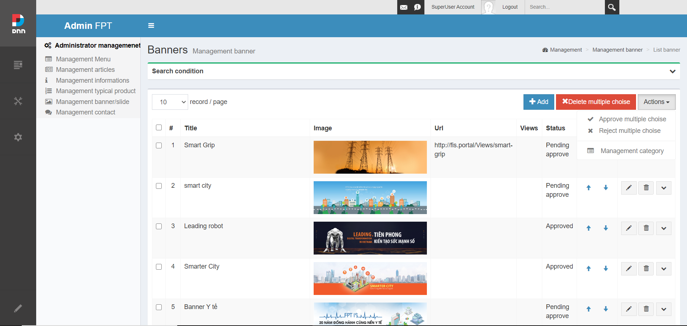

Chọn danh mục quản lý thể loại hình

Hình ảnh Tạo mới thể loại banner

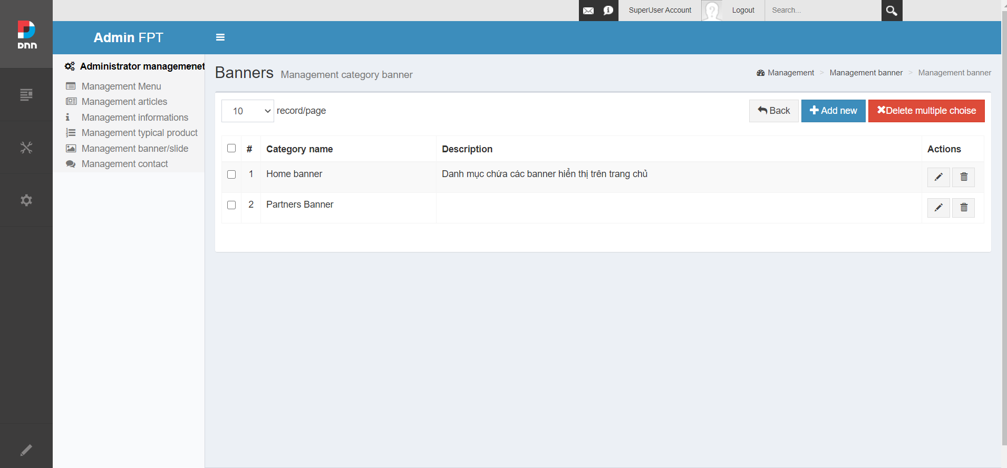

Tạo mới thể loại

Chỉnh sửa

Xóa

Hình ảnh Tạo mới thể loại banner

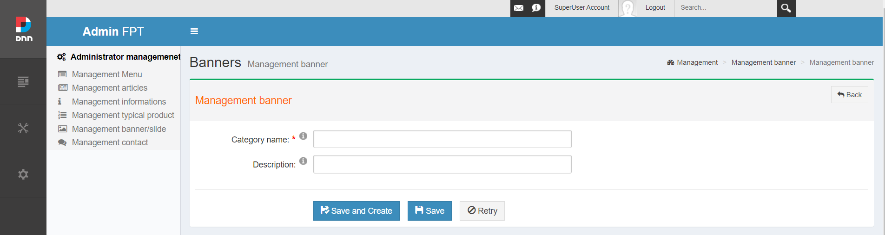

Chọn lưu

Nhập mô tả

Nhập tên thể loại

Hình ảnh Biểu mẫu tạo mới nhóm banner

## Chức năng quản lý liên hệ

### Mô tả chức năng

Người dùng có thể theo dõi và phản hồi các hỏi đáp được gửi về từ trang web.

Các giải đáp sẽ gửi về theo email người gửi.

### Luồng hoạt động



Figure Luồng hoạt động quản lý liên hệ

### Bước xử lý chính

| **Bước** | **Mô tả công việc thực hiện** | **Bên ngoài/ Hệ thống/Tcode** | **Bộ phận/Nhân sự thực hiện** |
| --- | --- | --- | --- |
| Bước 1 | **Người dùng đăng nhập**   * Người dùng thực hiện đăng nhập trên DNN * Người dùng đăng nhập bằng tên đăng nhập và mật khẩu được cấp. * Đăng nhập thành công, hệ thống sẽ tự động liên kết đến trang quản lý. |  |  |
| Bước 2 | **Xem danh sách liên hệ của người yêu cầu**   * Chọn Management contact * Người dùng xem danh sách và tình trạng câu hỏi của khách hàng được gửi từ website |  |  |
| Bước 3 | **Gửi phản hồi cho khách hàng**   * Chọn trả lời * Nhập thông tin phản hồi và gửi đến người yêu cầu |  |  |
| Bước 4 | **Thao tác với bài viết**   * Chọn xóa bài viết |  |  |

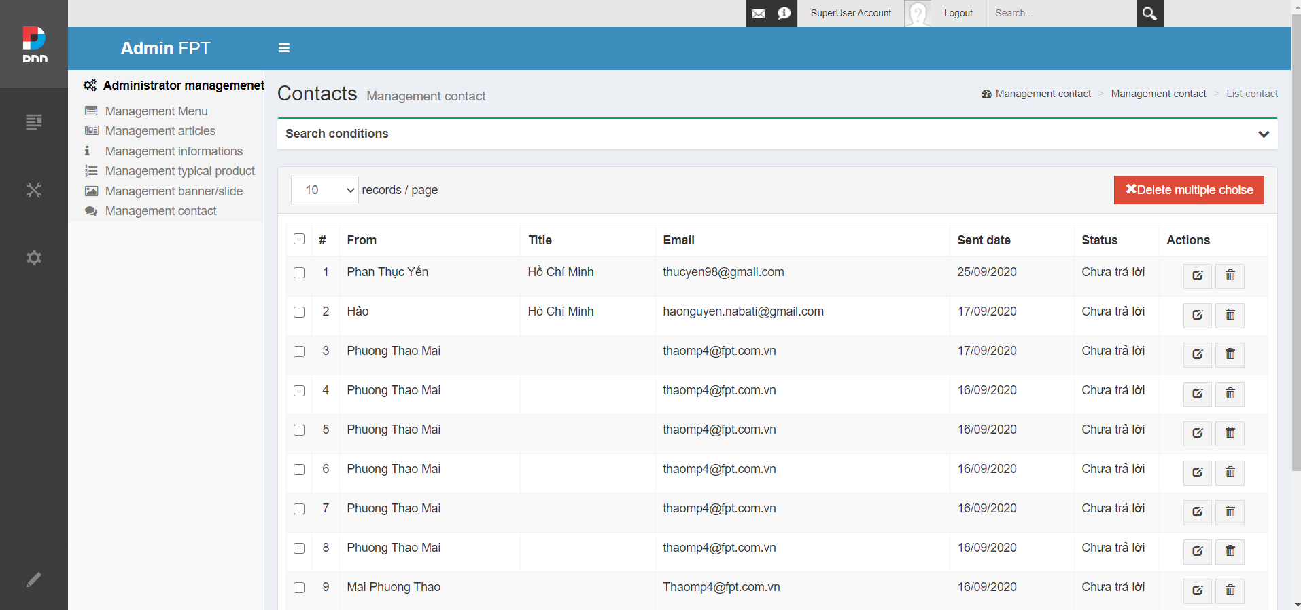

Xóa

Chọn trả lời

Hình ảnh Trả lời câu hỏi

Chọn tệp đính kèm

Chọn gửi

Nhập nội dung

Hình ảnh Biểu mẫu phản hồi yêu cầu

# Admin Logs

## Mô tả chức năng

Lưu lại nhật ký hoạt động của hệ thống và người dùng.

## Bước xử lý chính

| **Bước** | **Mô tả công việc thực hiện** | **Bên ngoài/ Hệ thống/Tcode** | **Bộ phận/Nhân sự thực hiện** |
| --- | --- | --- | --- |
| Bước 1 | **Người dùng đăng nhập**   * Người dùng thực hiện đăng nhập trên DNN * Người dùng đăng nhập bằng tên đăng nhập và mật khẩu được cấp. * Đăng nhập thành công, hệ thống sẽ tự động liên kết đến trang quản lý. |  | User |
| Bước 2 | **Chức năng admin logs**  Xem nhật ký hoạt động  Ở thẻ admin log,  + Lọc theo site, loại nhật ký  + Làm sạch log  + Xóa log  + Gửi mail báo lỗi |  | User |
| Bước 3 | **Cài đặt log**  Ở thẻ Log Setting   * Thêm log * Chỉnh sửa log * Mục Logging Setting * Thanh trạng thái Logging: Bật/ tắt ghi nhận log * Chọn loại log * Chọn website * Chọn Keep Most Recent * Mục Email Notification Setting * Thanh trạng thái Email Notification: Bật/ tắt thông báo qua email * Chọn tần xuất thông báo * Địa chỉ email |  |  |

# Site Settings

## Mô tả chức năng

Thiết lập thông tin, cài đặt site

## Bước xử lý chính

| **Bước** | **Mô tả công việc thực hiện** | **Bên ngoài/ Hệ thống/Tcode** | **Bộ phận/Nhân sự thực hiện** |
| --- | --- | --- | --- |
| Bước 1 | **Người dùng đăng nhập**   * Người dùng thực hiện đăng nhập trên DNN * Người dùng đăng nhập bằng tên đăng nhập và mật khẩu được cấp. * Đăng nhập thành công, hệ thống sẽ tự động liên kết đến trang quản lý. |  | User |
| Bước 2 | **Chức năng admin logs**  Xem nhật ký hoạt động  Ở thẻ admin log,  + Lọc theo site, loại nhật ký  + Làm sạch log  + Xóa log  + Gửi mail báo lỗi |  | User |
| Bước 3 | **Thiết lập, cài đặt site**  **Ở thẻ Site Info**   * Site Title: tiêu đề site * Discription: Mô tả * Keyword: từ khóa * Time zone: Múi giờ * Copyright: Bản quyền * Logo và Icon   **Ở thẻ Site Behavior**  **Ở thẻ Languages**  **Ở thẻ Search** |  |  |

# Đề xuất cải thiện

## Thực trạng

Hiện tại website đang được quản trị bằng DNN. Một số page sẽ có những layout đa dạng. Các module dùng để hiển thị các thông tin dạng list có collapse. Do đó, các trang có tùy biến nhiều sẽ được sử dụng bằng module HTML sẽ dễ hơn và nhanh hơn.

Các nội dung quản trị được lưu trữ độc lập, chưa được gom nhóm theo thư mục. Các trang web, hình ảnh, nội dung trên hệ thống không được phân theo thư mục của chức năng.

Website có hỗ trợ thông tin về tuyển dụng nhưng chưa khai thác triệt để. Thông tin tuyển dụng chỉ gửi về liên hệ sẽ bị trùng với kênh liên hệ với khách hàng

## Đề xuất

Đề xuất hệ thống sẽ có thể tùy biến định dạng, thuộc tính thông tin để website sinh động hơn nhưng vẫn có thể đồng bộ thông tin trên hệ thống để có thể quản lý dễ dàng hơn. Các trang có thông tin biến động nhiều sẽ dễ dàng cập nhật hơn thay vì phải sửa trực tiếp trên từng page (hạn chế bỏ xót các thông tin liên quan ở các trang khác.

Đối với quản lý file nên nhóm các file vào cùng thư mục.

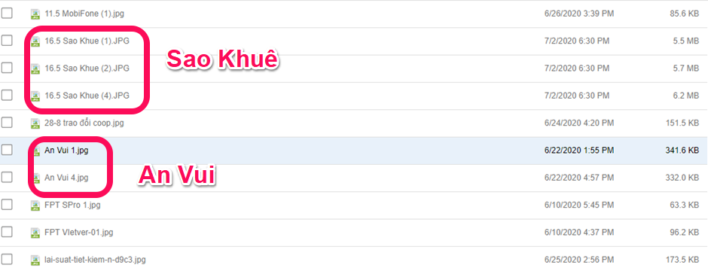

Các file hình ảnh Sao Khuê sẽ nên được nhóm thành thư mục Sao Khuê.

Đối với mục tuyển dụng, nên có module để nhập thông tin cũng như quản lý danh sách tuyển dụng.

